**VUE TALENTS #Fonctionnalité 4 : Suivi des candidatures 🔭**  
  
Cette fonctionnalité permettra au talent d’avoir un suivi de ses candidatures. Le suivi des candidature du point de vue talents aura 4 étapes :   
  
Étape 1 : Candidature en cours de validation par Yabara / Validée par Yabara

La candidature sera à l’étape 1 statut : en cours de validation 🔎 lorsque le talent postule de lui-même à une offre.

Ensuite lorsque Yabara validera, le statut de l’étape 1 passera de “ en cours de validation 🔎 “ à

“ Validée par Yabara ✅ “

Étape 2 : Candidature validée par l’entreprise

L’étape 2 affichera “ Validée par l’entreprise ✅ “ lorsque l’entreprise décidera (dans son espace suivi candidature) de passer le candidat de l’étape 1 : candidatures reçues à l’étape 2 : Candidatures présélectionnées

Étape 3 : Entretien en cours

L’étape 3 affichera “ Entretien en cours 📈 “ lorsque l’entreprise décidera (dans son espace suivi candidature) de passer le candidat de l’étape 2 : Candidatures présélectionnées à l’étape 3

“ Entretien en cours 📈 “

Étape 4 : Candidature retenue

L’étape 4 affichera “ Candidature retenue ✅ “ lorsque l’entreprise décidera (dans son espace suivi candidature) de passer le candidat de l’étape 3 “ Entretien en cours 📈 “ à l’étape 4

“ Candidature retenue ✅ “

🔍 **Axes d’amélioration généraux**

### **1. 🎯 Ajoute une timeline visuelle claire et intuitive**

Transforme les 4 étapes en **une timeline horizontale** au dessus des 4 étapes :

* Icônes personnalisées,
* États colorés : les étapes validées ont une certaine surbrillance, les étapes non encore validées sont grisées
* Petites descriptions sous chaque étape.

Les descriptions pour chacune des étapes :

Étape 1 (en cours de validation) : Nous avons bien reçu votre candidature, notre équipe vérifie sa conformité avant de la transmettre à l’entreprise 🔎  
  
Étape 1 (validée par YABARA) : Votre candidature a été validée par notre équipe 🎯 , elle a été envoyée à l’entreprise pour étude

Étape 2 : L’entreprise a sélectionné votre profil, elle souhaite en savoir plus sur vous ! 🙌  
  
Étape 3 : Vous êtes en processus de recrutement, un entretien est prévu ou en cours de planification 🗓️  
  
Étape 4 : 🥳 Félicitations ! L’entreprise a décidé de vous retenir pour le poste, un membre de son équipe prendra contact avec vous très bientôt.

➡️ Cela permet au talent de se situer immédiatement dans son parcours.

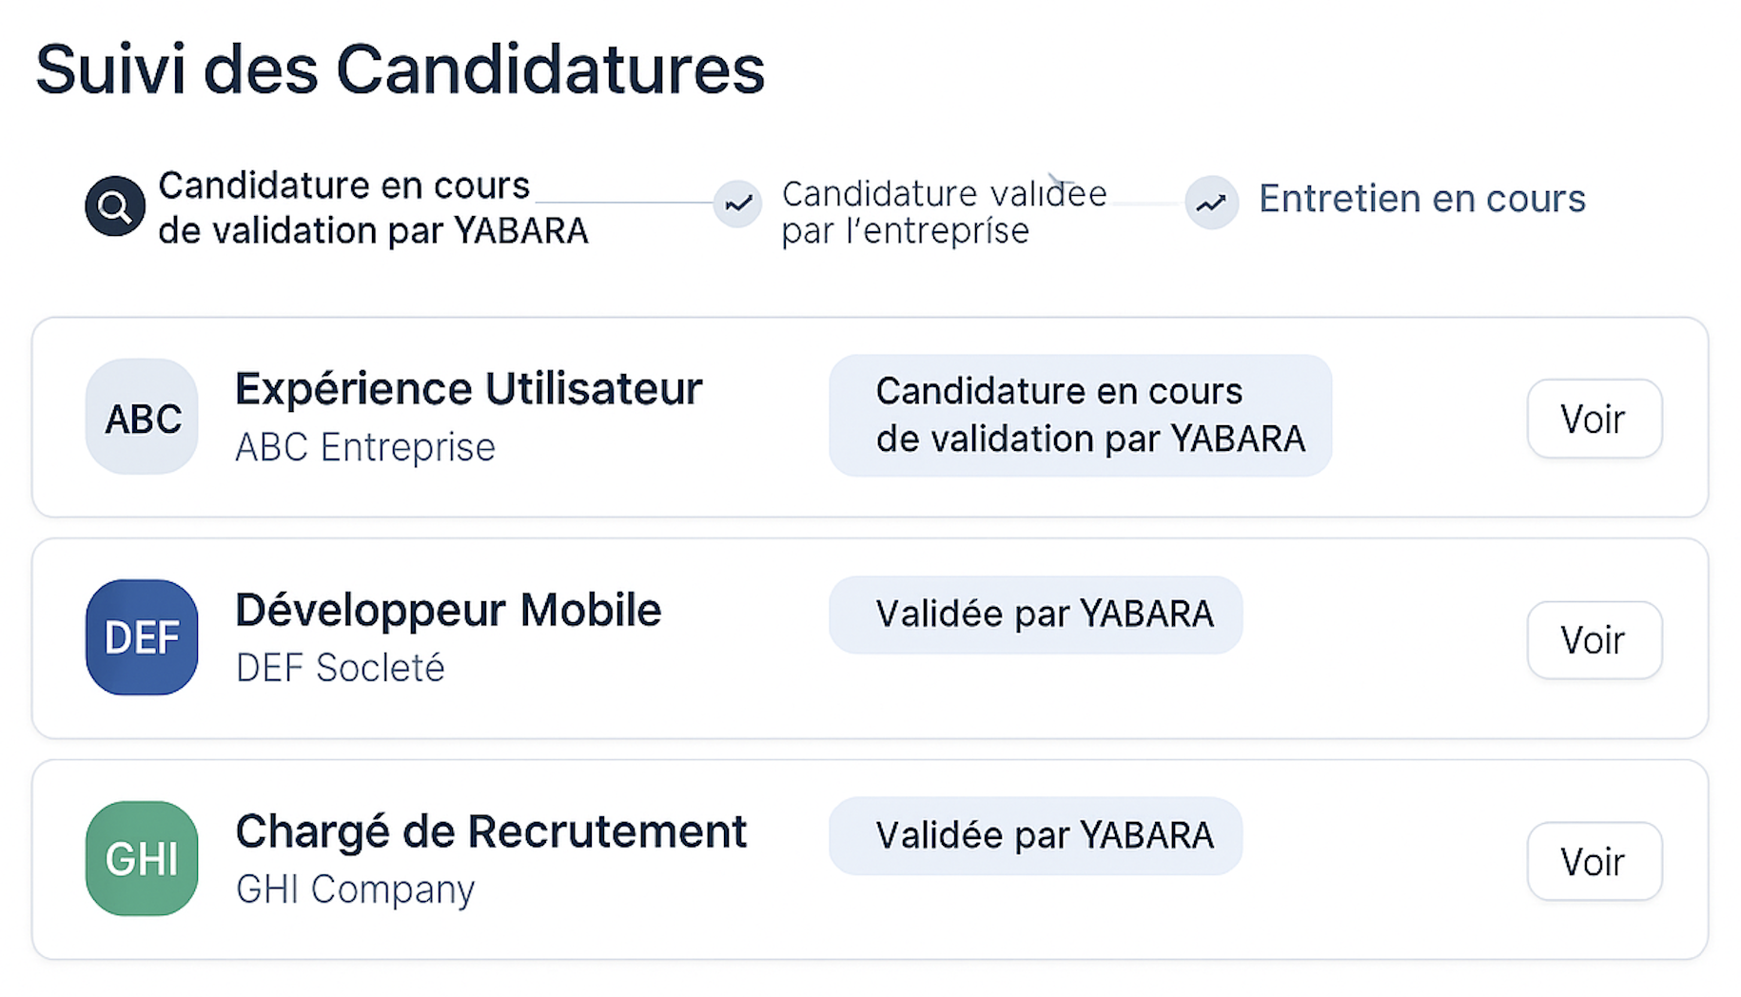

Les cartes interactives des offres apparaissent à gauche de la page et à droite les étapes en question.

### **2. 🔔 Système de notifications dynamiques + e-mails clairs**

A chaque changement d’étape, YABARA et le talent devront être averti par notification et mail

* Notification dans l’interface et vibration légère (sur mobile),
* Email avec un ton humain + résumé de la prochaine étape.

Exemple lorsque le profil du talent est envoyé à l’entreprise :  
  
 **Objet 1 :** Votre candidature a été transmise à l’entreprise !

Félicitations [Prénom],  
 Votre profil a été analysé et validé par notre équipe YABARA.  
 Il a été transmis à l’entreprise [Nom de l’entreprise] pour le poste de **[intitulé]**.  
 Nous vous tiendrons informé(e) des prochaines étapes.

Bonne chance !  
 *L’équipe YABARA*